Министерство образования Республики Беларусь  
Учреждение образования  
«Брестский государственный технический университет»  
Кафедра ИИТ

Лабораторная работа №3  
По дисциплине: «Проектирование баз знаний»

Выполнил:  
студент 3 курса  
группы ИИ-21(I)  
Кирилович А. А.

Проверил:  
Савонюк В. А.

Брест 2023

Цель работы:

1. Изучить материал, приведенный в “К лабораторной работе 3.doc”.

2. На основании логической модели (в соответствии с вариантом Лабораторной работы №1) создать и проверить на работоспособность запросы и фильтры для каждой из таблиц БД:

2.1. Реализовать запросы разных видов для каждой таблицы (команды DML SQL и DDL SQL): на создание таблицы, добавление/удаление/изменение информации, выборку с условием/параметром и т.д. (не менее 7 на каждую таблицу).

2.2. Реализовать фильтры для каждой таблицы по различным полям (не менее 7 на каждую таблицу).

**Вариант 6**

Ход работы:

Table 1 (Зачетки)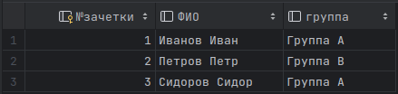:

Table 2 (Группа)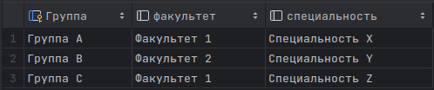:

Table 3 (Студенты)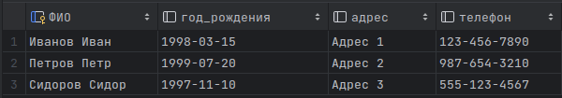:

**Задание 1:**

**Таблица Зачетки:**

--Создание таблицы  
CREATE TABLE Зачетки (  
 №зачетки INTEGER PRIMARY KEY,  
 ФИО TEXT,  
 группа TEXT  
);

-- Добавление новой записи  
INSERT INTO Зачетки (№зачетки, ФИО, группа)   
VALUES (4, 'Козлов Алексей', 'Группа B');

-- Изменение группы для определенной записи  
UPDATE Зачетки  
SET группа = 'Группа D'  
WHERE №зачетки = 4;  
  
-- Удаление записи по заданному идентификатору №зачетки  
DELETE FROM Зачетки  
WHERE №зачетки = 6;



-- Выборка всех записей из таблицы  
SELECT * FROM Зачетки;

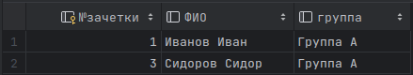  
-- Выборка студентов из "Группа A"  
SELECT * FROM Зачетки  
WHERE группа = 'Группа A';

-- Выборка студентов из "Группа B" и сортировка по ФИО  
SELECT * FROM Зачетки  
WHERE группа = 'Группа B'  
ORDER BY ФИО;  
  
-- Подсчет количества записей в таблице  
SELECT COUNT(*) FROM Зачетки;

**Таблица Группа:**

CREATE TABLE Группа (  
 Группа TEXT PRIMARY KEY,  
 факультет TEXT,  
 специальность TEXT  
);  
  
-- Добавление новой группы  
INSERT INTO Группа (Группа, факультет, специальность) VALUES  
('Группа D', 'Факультет 3', 'Специальность W');  
  
-- Обновление специальности для "Группа A"  
UPDATE Группа  
SET специальность = 'Специальность P'  
WHERE Группа = 'Группа A';  
  
-- Удаление группы "Группа B"  
DELETE FROM Группа  
WHERE Группа = 'Группа B';



-- Выбор всех записей из таблицы  
SELECT * FROM Группа;

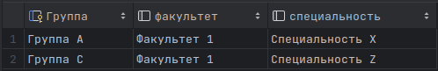-- Выбор групп из факультета "Факультет 1"  
SELECT * FROM Группа  
WHERE факультет = 'Факультет 1';  
  
-- Выбор групп и сортировка по специальности в алфавитном порядке  
SELECT * FROM Группа  
ORDER BY специальность ASC;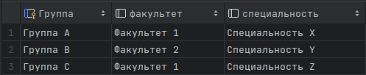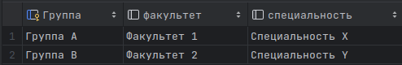  
-- Выборка с ограничением количества строк (первые 2 строки)  
SELECT * FROM Группа  
LIMIT 2;

**Таблица Студенты:**

CREATE TABLE Студенты (  
 ФИО TEXT PRIMARY KEY,  
 год_рождения DATE,  
 адрес TEXT,  
 телефон TEXT  
);  
  
--Добавление нового студента в таблицу  
INSERT INTO Студенты (ФИО, год_рождения, адрес, телефон) VALUES  
('Новый Студент', '2000-05-25', 'Новый Адрес', '111-222-3333');  
  
--Обновление информации о студенте  
UPDATE Студенты  
SET адрес = 'Измененный Адрес'  
WHERE ФИО = 'Иванов Иван';  
  
--Удаление студента из таблицы  
DELETE FROM Студенты  
WHERE ФИО = 'Петров Петр';  
  
--Выборка всех студентов  
SELECT * FROM Студенты;



--Выборка студентов, родившихся после 1998 года  
SELECT * FROM Студенты  
WHERE год_рождения > '1998-01-01';

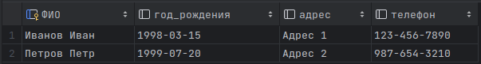



--Подсчет количества студентов  
SELECT COUNT(*) AS Количество_Студентов FROM Студенты;

--Изменение структуры таблицы для добавления нового столбца  
ALTER TABLE Студенты  
ADD COLUMN email TEXT;  
  
--Удаление таблицы  
DROP TABLE Студенты;

**2:Таблица Зачетки:**

-- Фильтр по группе  
SELECT * FROM Зачетки  
WHERE группа = 'Группа A';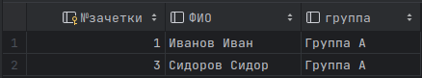  
  
-- Фильтр по ФИО (поиск по части имени)  
SELECT * FROM Зачетки  
WHERE ФИО LIKE '%Иван%';  
  
-- Фильтр по идентификатору №зачетки  
SELECT * FROM Зачетки  
WHERE №зачетки = 2;  
  
-- Фильтр для поиска студентов в разных группах  
SELECT * FROM Зачетки  
WHERE группа IN ('Группа A', 'Группа B');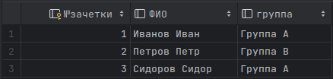

-- Фильтр с использованием оператора BETWEEN для определенного диапазона значений идентификаторов №зачетки  
SELECT * FROM Зачетки  
WHERE №зачетки BETWEEN 2 AND 4;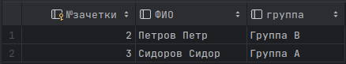  
  
-- Фильтр с использованием оператора <> для исключения определенных значений  
-- (например, исключение студентов из "Группа A")  
SELECT * FROM Зачетки  
WHERE группа <> 'Группа A';  
  
-- Фильтр с использованием логического оператора AND для комбинированных условий  
-- (например, поиск студентов из "Группа B" с именем, содержащим "Петр")  
SELECT * FROM Зачетки  
WHERE группа = 'Группа B' AND ФИО LIKE '%Петр%';



**Таблица Группа:**

-- Фильтр по факультету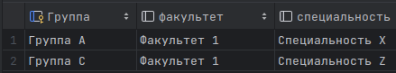  
SELECT * FROM Группа  
WHERE факультет = 'Факультет 1';

-- Фильтр по специальности  
SELECT * FROM Группа  
WHERE специальность = 'Специальность X';  
  
-- Фильтр по группе  
SELECT * FROM Группа  
WHERE Группа = 'Группа C';  
  
-- Фильтр по факультету и специальности  
SELECT * FROM Группа  
WHERE факультет = 'Факультет 1' AND специальность = 'Специальность Z';  
-- Фильтр с использованием оператора LIKE для частичного совпадения  
SELECT * FROM Группа  
WHERE факультет LIKE 'Факультет%';

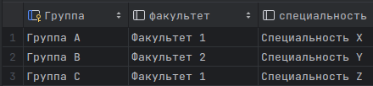

-- Фильтр с использованием оператора BETWEEN для диапазона значений  
SELECT * FROM Группа  
WHERE Группа BETWEEN 'Группа A' AND 'Группа C';

-- Фильтр с использованием оператора IN для выбора нескольких значений  
SELECT * FROM Группа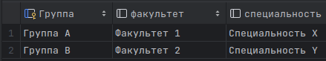  
WHERE Группа IN ('Группа A', 'Группа B');

**Таблица Студенты:**

--Фильтр по году рождения, чтобы выбрать студентов, родившихся после 1998 года  
SELECT * FROM Студенты  
WHERE год_рождения > '1998-12-31';

--Фильтр по адресу, чтобы выбрать студентов с определенным адресом (например, 'Адрес 2')  
SELECT * FROM Студенты  
WHERE адрес = 'Адрес 2';

--Фильтр по телефонному номеру, чтобы выбрать студентов с определенным номером (например, '555-123-4567')  
SELECT * FROM Студенты  
WHERE телефон = '555-123-4567';

--Фильтр по имени студента, чтобы выбрать студента с определенным именем (например, 'Иванов Иван')  
SELECT * FROM Студенты  
WHERE ФИО = 'Иванов Иван';

--Фильтр для поиска студентов, родившихся в конкретный месяц (например, июль):  
SELECT * FROM Студенты  
WHERE strftime('%m', год_рождения) = '07';

--Фильтр для поиска студентов, чьи имена начинаются с определенной буквы (например, 'С')  
SELECT * FROM Студенты   
WHERE ФИО LIKE 'С%';  
  
--Фильтр для поиска студентов, у которых не указан адрес (пустое поле):  
SELECT * FROM Студенты  
WHERE адрес IS NULL;

**Вывод:** в ходе данной лабораторной работы мной были изучены способы реализации запросов и фильтров для баз данных в SQLite.